[中山大学附属第一医院中医科伍新林论文被关注](https://mp.weixin.qq.com/s?__biz=MzkyODUyMDc5MQ==&mid=2247500842&idx=1&sn=bc6dc358dfd09a6ad3f39625d4a358b9)

[天眼学术](javascript:void(0);)2025-04-08 00:05:27湖南

#1**René Aquarius**于2025年4月发表评论

尊敬的各位作者：，

我们发现本研究中的一个数字与其他研究中的数字之间存在意外的重叠（见下图）。

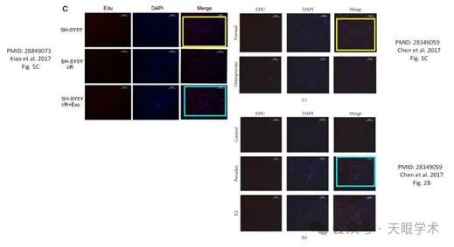

以下论文受到影响：

论文1：https://pubmed.ncbi.nlm.nih.gov/28849073/

论文2：https://pubmed.ncbi.nlm.nih.gov/28349059/

我们将通知出版商解决这些问题。

亲切问候，

Rene Aquarius

衔接：

https://onlinelibrary.wiley.com/doi/10.1155/2017/3524307

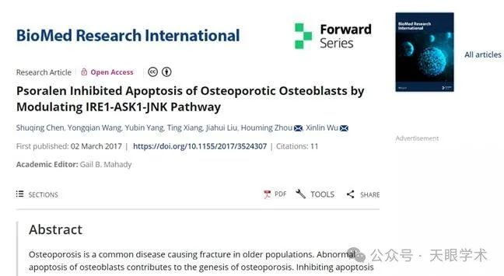

作者简介：

伍新林，中山大学附属第一医院南沙院区中医科主任医师，长期从事中医、中西医结合的医教研工作，对中医内科常见病、多发病及疑难病积累了丰富经验，擅长肾脏病、男科、肿瘤、泌尿、代谢病和亚健康的诊治，尤其擅长痛风、高尿酸血症、各种肾炎、肾功能不全、男科性功能障碍、遗精、男性不育、少弱畸精症、男性健康调理、前列腺炎或增生、泌尿感染或结石、肿瘤带瘤生存及术后放化疗后的恢复和减少复发、失眠、健忘、耳鸣耳聋、颈椎病、腰腿痛、慢性咳嗽、慢阻肺、各类结节、胃肠功能紊乱、多汗症、疲劳等的中医诊疗。主持国自然面上项目、部省级、厅局级科研项目多项，发表第一作者或通讯作者论著50篇，其中SCI收录多篇。

评论衔接：

https://pubpeer.com/publications/438EA81B24202FC7DA2F42F29FC6CA#0

免责声明：

本报道中的信息均来源于学术网站及已公开资料，我们对其准确性及完整性不做任何保证。如果有任何纰漏或不实之处，请通过QQ 642007239与我们联系。